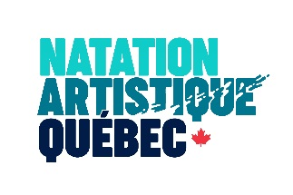

**FORMULAIRE DE CONSENTEMENT POUR LES MINEURS**

J’autorise, par la présente, que la candidate ou le candidat à la formation d’entraîneur de Natation Artistique Québec filme ou prenne des images de mon enfant mineur pour les fins de son évaluation en entraînement.

Les vidéos et/ou images serviront uniquement à des fins d’évaluation de la candidate inscrite ou du candidat inscrit à une formation d’entraîneur.

Nom du parent ou du tuteur

(en caractères d’imprimerie) : _______________________________________________

Signature : _____________________________________________________________

Nom de l’enfant : ________________________________________________________

Nom de l’entraîneur en évaluation : __________________________________________

Date : __________________________________________________________________

Pour information :

|  |  |
| --- | --- |
|  | **LAURENCE CAYOUETTE (elle/she/her)**  **Coordonnatrice au développement du sport / Sport developpment coordinator**  **NATATION ARTISTIQUE QUÉBEC** 7665 boulevard Lacordaire, Montréal, H1S 2A7, Québec  T. 514-252-3000, poste 3695 [www.natationartistiquequebec.ca](http://www.natationartistiquequebec.ca/) |
|  |  |

**MERCI DE CONTRIBUER AU RAYONNEMENT DES ENTRAÎNEURS DE**

**NATATION ARTISTIQUE QUÉBEC**